雙和疼痛治療中心去年已開設「疼痛特別門診」，歡迎民眾多加利用！
疼痛是許多疾病的重要表徵，不論是急性或慢性疼痛都會使人的生理和心理受到重大影響，因此國際疼痛研究學會己將2011年定為「世界抗痛年」，提醒所有人對疼痛治療的重視，雙和醫院更早於去年開設疼痛特別門診。
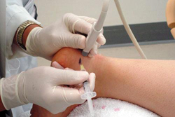
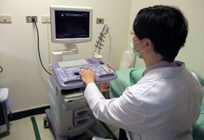
本院疼痛治療中心饒紀倫主任，日前參訪了美國五大最佳醫學中心之一「克里夫蘭醫療中心」所附設的疼痛治療中心，及「卓越疼痛治療──超音波導引注射工作坊」。饒主任表示，此次訪問和十年前相比，疼痛門診最大的不同點，就是每一診間均設置了肌肉骨骼軟組織超音波，用來執行超音波導引注射及神經阻斷術。【圖：超音波導引注射在疼痛治療應用非常廣泛，有效解決患者疼痛的問題】
注射的傳統定位方式是利用人體的解剖學，成功率和注射者的經驗、病灶的部位，以及被注射者的身形有關。使用超音波導引注射法，可以將藥劑在即時影像中準確地注入目標，提高成功率、減少藥劑劑量、避免併發症發生，並且提昇病患的舒適度。超音波導引注射在疼痛治療上的應用非常廣泛，如周邊神經阻斷、軟組織局部注射（如肌肉、肌腱、韌帶、滑液囊、關節等）、脊椎小面關節注射、以及關節液抽吸等。
此外，關於最近坊間雜誌所熱門報導的「增生注射療法」，或是以玻尿酸注射來治療退化性關節炎或肩旋轉肌腱損傷，饒主任特別強調，病人首先必須經過專業醫師細心的問診與臨床檢查，得到正確的診斷，其次再利用超音波導引注射，才能發揮百分之百的效果。（文/雙和醫院）

